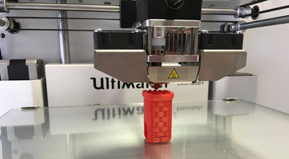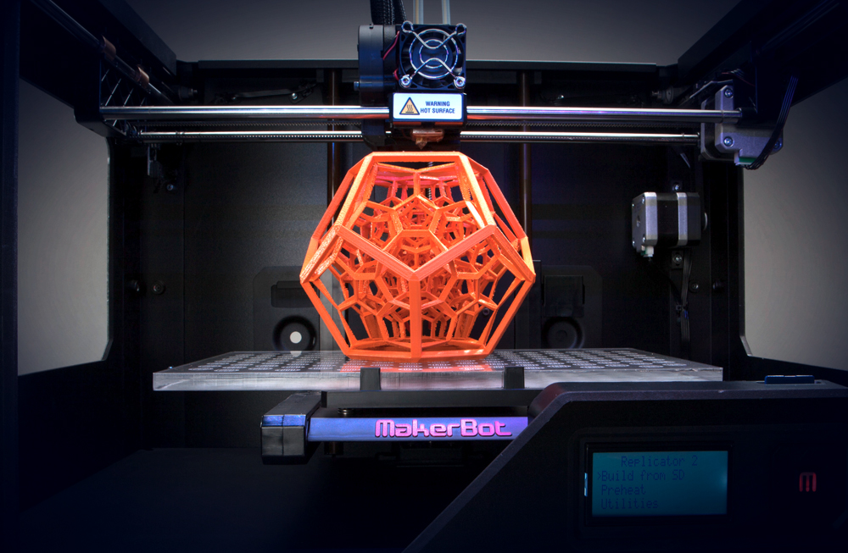

Sectorwerkstuk  
Michel Gerding  
Klas: DF4B  
Vakdocent/ begeleider: Mevrouw Pander  
November/ December ‘17

Wat is een 3D-Printer?

Inhoud

Voorwoord 3

Inleiding 3

Hoe is de 3D-printer ontstaan? 4

Welke soorten 3D-printers zijn er? 5

Digital Light Processing (DLP) 5

Fused Deposition Modeling (FDM) 5

Selective Laser Sintering (SLS) 6

Selective Laser Melting (SLM) 6

Electronic Beam Melting (EBM) 7

Wat zijn de 3 meest voorkomende fouten? 8

Stringing 8

Print die niet vast blijft zitten. 8

Oververhitten van het plastic. 9

Uitkomst enquête 11

Conclusie 15

Discussie 15

Bronnen 16

Bijlagen 17

# Voorwoord

Aan het begin van dit schooljaar kregen we te horen dat we voor het eindexamen ook een sectorwerkstuk moeten maken. Ik heb ervoor gekozen om het te doen over 3D-printers omdat ik er zelf een thuis heb.

Ik vond het leuk om informatie over het onderwerp op te zoeken. Ik hoop dat mensen veel zullen leren van dit werkstuk. Doordat er best veel over te leren is vind ik het interessant. Ook omdat het over meerdere 3D-printers gaat.  
  
Als laatste wil ik nog een paar mensen bedanken:  
Mevrouw Pander voor de hulp.  
Mijn vader voor de hulp.  
Femke voor haar hulp.  
Dennis voor zijn hulp.  
Alle mensen die mijn enquête hebben ingevuld.

# Inleiding

Ik ben met dit werkstuk begonnen omdat ik thuis een 3D-printer heb en ik er meer van wil weten en het ook veel op het nieuws is. Ik zou dit werkstuk aanbevelen omdat het veel in het nieuws is en mensen weten er nog niet veel over.

In dit werkstuk begin ik met vertellen over de geschiedenis en daarna welke soorten 3D-printers er zijn de meest voorkomende fouten en waarvoor 3D-printers gebruikt worden

Mijn hoofdvraag is: Wat is een 3D-printer?

Ik denk dat een 3D-printer een apparaat is die alleen met plastic kan printen.

# Hoe is de 3D-printer ontstaan?

Het 3D-printproces is ontstaan uit een aantal projecten van het Massachusetts institute of Technology (MIT) in het jaar 2000. Dit was een uitbreiding van Rapid prototyping waarbij het erom ging om zo snel mogelijk een prototype te maken.

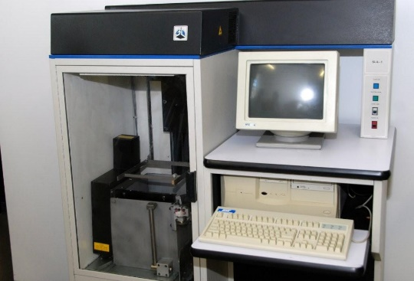

🡨 1. Eerste 3d-printer

Het MIT heeft na een succesvolle werking licenties overgedragen aan zes bedrijven voor het commercieel produceren en gebruiken van deze technologie. De eerste toepassing was met metaal als productiestof en de volgende stap was het produceren van modellen gemaakt van andere stoffen.

In 2005 ontstond er in de VS een snelgroeiende markt voor hobbyisten en thuisgebruik door het beschikbaar komen van de open-source RepRap en Fab@Home projecten. De meeste 3D-printers voor thuisgebruik gebruiken technieken die daarvan afgeleid zijn

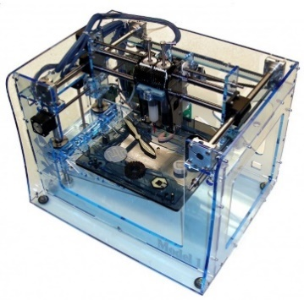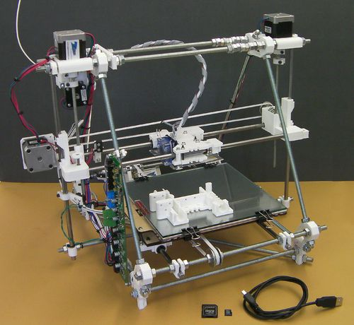 🡨 3. RepRap printer

2. fab@home printer 🡪

Een in 2013 uitgevoerde studie gaf aan dat het een massaproduct zou kunnen worden waarmee consumenten geld kunnen besparen bij het kopen van kleine huishoudelijke producten door in plaats van dingen te kopen het zelf te printen.

# Welke soorten 3D-printers zijn er?

Stereolithography (SLA)  
  
Het is een van de oudste manieren van 3D-printen maar word nu nog steeds gebruikt. Net als alle andere manieren gebruikt het CAD-bestanden die zijn omgezet naar STL-bestanden. Bij SLA maak je gebruik van Uv-licht om vloeibaar plastic te stollen. Het Uv-licht is gericht op dezelfde manier als een laser. Dit is een hele precieze manier van printen. Als de print klaar is hoef je het bijna niet meer af te werken maar het is zwak en het plastic is gevoelig voor licht.

## Digital Light Processing (DLP)

DLP lijkt veel op SLA. Het werd bedacht in 1987 door Larry Hornbeck van Texas instruments. DLP werd erg populair bij de productie van projectoren. Het maakt gebruik van digitale microspiegels die zijn neergelegd op een halfgeleidercomputer chip. De technologie is geschikt voor filmprojectoren, mobiele telefoons en 3D-printen. Het werkt net als SLA met fotopolymeren. Het verschil is het soort van licht. Het materiaal dat voor het printen met DLP wordt gebruikt is een vloeibare kunststof hars. Het printen kan op een hoge snelheid want de laag hars kan binnen een paar seconden hard worden. De voordelen van deze manier zijn dat het snel, precies en robuust is. Ook is minder materiaal nodig.

## Fused Deposition Modeling (FDM)

FDM werd in de eerste instantie ontwikkeld en geïmplementeerd door Scott Crump, de oprichter van Stratasys Ltd, in de jaren tachtig. Je kunt met FDM niet alleen functionele prototypes maken maar ook concept modellen en eindproducten. FDM print in lagen van onder naar boven door plastic te smelten. Om te printen word een CAD-bestand in lagen gesneden en berekend zo het pad van de printkop. Zodra een laag zich bindt aan de laag eronder dan wordt het hard en koelt hij af. De tijd dat het printen duurt ligt aan de grootte van het bestand. Een nadeel is dat het langer duurt dan sommige andere manieren. De voordelen zijn dat het maar weinig afwerking vereist en sterk is. Het is een van de makkelijkste manieren en is milieuvriendelijk. De meest voorkomende materialen om mee te printen zijn ABS (acrylonitril butadieën styreen) en PLA (polymekzuur).

## Selective Laser Sintering (SLS)

SLS is een techniek die een laser gebruikt om massieve 3D-objecten te maken. Deze techniek is ontwikkeld door Carl Deckard, een student van de universiteit van Texas, en zijn professor Joe Beaman. SLS lijkt veel op SLA. Het belangrijkste verschil tussen deze 2 soorten is dat SLS een poedervormig materiaal gebruikt in plaats van hars. Het grootse verschil tussen SLS en 3D-printers zoals SLA en FDM is dat SLS geen ondersteuning nodig heeft omdat het voortdurend wordt omringt door het overige poeder. Het begint net als de eerdere manieren met een CAD-bestand dat wordt omgezet naar een STL-bestand met speciale software. Je kan met van alles printen zoals nylon, keramiek en glas en zelfs sommige metalen zoals aluminium, staal of zilver. Door de vele mogelijke materialen is dit een populaire manier om mee te printen. Het wordt meer gebruikt door bedrijven dan hobbyisten. Het is namelijk duur en deze manier maakt gebruik van krachtige lasers.

## Selective Laser Melting (SLM)

SLM gebruikt ook CAD-bestanden. En net als SLS vormt het ook een 3D-object met een krachtige laser die metaalpoeder samen smelt. SLM wordt vaak gezien als een subcategorie van SLS maar dat is niet waar. Want bij SLM wordt het materiaal volledig gesmolten in tegenstelling tot SLS. SLM begon met een Duits onderzoek proces dat in 1995 werd georganiseerd door de Fraunhofer instituut voor lasertechnologie. Net als bij andere manieren moet het CAD-bestand met speciale software in 2D-lagen worden gesneden. Fijn metaalpoeder wordt over een plaat verspreid. Hierna laat de laser elke laag een patroon smelten. Door de hoge energie die vrijkomt van de laser vormt er een vast object. Nadat de laag voltooid is gaat hij weer naar de volgende laag. Metalen die je kan gebruiken zijn onder ander rvs, titanium, kobalt, chroom en aluminium. Deze methode is goed voor ingewikkelde voorwerpen.

## Electronic Beam Melting (EBM)

EBM is een ander type van printen voor metalen onderdelen. Het werd oorspronkelijk bedacht door Arcam AB Inc, aan het begin van deze eeuw. Het lijkt hetzelfde als SLM maar in plaats van een laser gebruikt EBM een electronenstraal die het metaalpoeder smelt. Verder is het proces nagenoeg hetzelfde als SLS. Maar in tegenstelling tot SLS gaat EBM wel voor het volledig smelten van het metaalpoeder. Het print proces wordt meestal uitgevoerd onder een hoge temperatuur tot 1000°C. in vergelijking tot SLM is dit proces duur en traag. Ook zijn er minder beschikbare materialen. Een materiaal die je kan gebruiken is puur titanium. Deze methode is niet zo populair. Maar het wordt nog wel gebruikt in sommige productieprocessen. Deze methode is vooral gebaseerd op medische implantaten en ruimtevaart.

# Wat zijn de 3 meest voorkomende fouten?

## Stringing

Bij stringing komt tijdens het verplaatsen een beetje filament uit de printkop. Hierdoor zitten er dunne lijnen tussen bepaalde gedeelte dit kan moeilijk zijn om te verwijderen. Een manier om dit te voorkomen is om in de software die van het 3D-model 2D-lagen maakt de optie filament terugtrekken aan te zetten. Dat zorgt ervoor dat het filament niet uit de printkop komt doordat het een stukje terug getrokken wordt. Wat ook een oorzaak kan zijn is een te hoge temperatuur waardoor het filament te vloeibaar wordt. Dat kan je oplossen door de temperatuur van de printkop te verlagen.

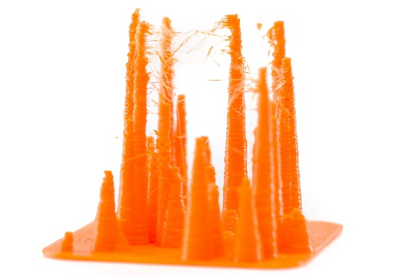

🡨4. stringing

## Print die niet vast blijft zitten.

Als de print niet vast blijft zitten op het printbed dan kan je niet printen. De lagen komen niet goed vast te zitten. Een manier om dit te voorkomen is om ervoor te zorgen dat je printbed recht zit. Een mogelijke oorzaak is dat het bed te ver weg staat. Als je een verwarmd bed gebruikt dan kun je de temperatuur aanpassen. Heb je geen verwarmd bed dan kun je lijm gebruiken.

## Oververhitten van het plastic.

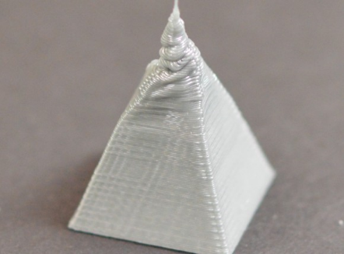Als het plastic oververhit raakt dan kan het niet snel genoeg afkoelen. Hierdoor kan het kromtrekken of niet goed vast blijven zitten. Je kan het voorkomen door de temperatuur van de printkop te verlagen waardoor het minder hoeft af te koelen. Je kan ook de snelheid van de ventilator aan de printkop verhogen waardoor het sneller afkoelt. Wat je ook kan doen is de snelheid van de printkop verlagen want dan heeft het meer tijd om af te koelen.

🡨5. oververhitten van het plastic

Waarvoor kun je 3D-printers gebruiken?

3D-printens worden vooral gebruikt door ontwerpers die tijd willen besparen op het zelf maken van modellen. Dat gebeurt bij bijvoorbeeld de medische wetenschap, architectuur en mode en design. Ook de entertainmentindustrie zoals de game-industrie en filmindustrie horen bij de gebruikers. Ook kunstenaars gebruiken het om hun digitale creaties in een relatief korte tijd in 3D te maken.

In principe hoeft iemand met een eigen 3d-printer alleen de benodigde materialen en de 3d-tekening te regelen. Hij kan dan zelf het product door de printer laten maken.

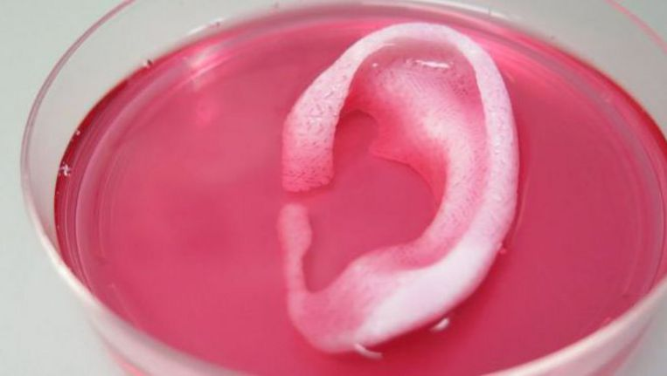  
6. 3D-geprint oor

Uitkomst enquête

1. Wat voor soort 3D-printer heb je?   
   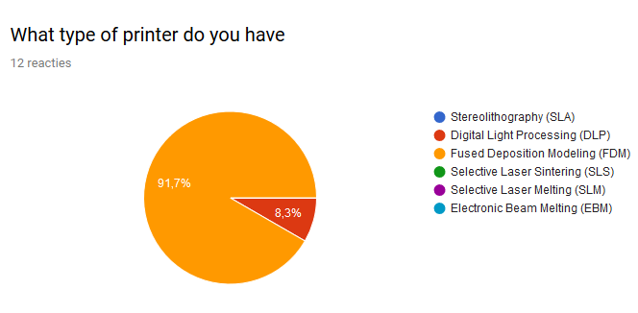  
   7.
2. Waar gebruik je je 3D-printer voor?  
   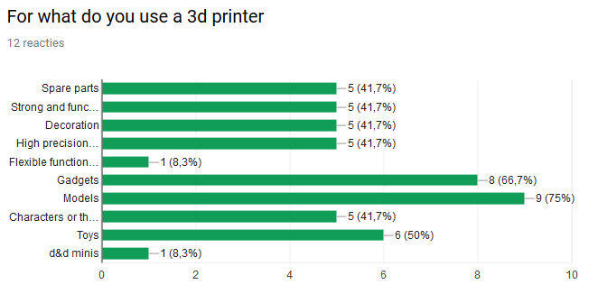  
   8.
3. Met welke manieren kun je met je printer verbinden?  
   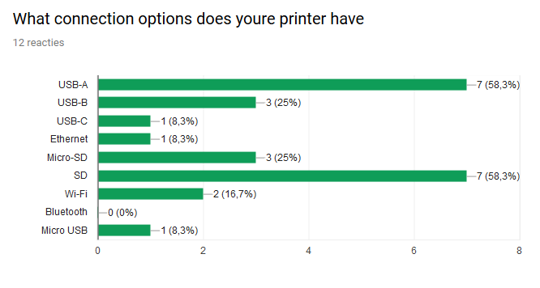  
   9.
4. Hoevaak gebruik je je 3D-printer per week?  
   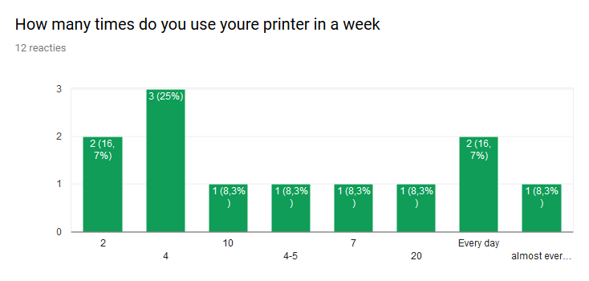  
   10.
5. Hoelang duurt je gemiddelde print?  
   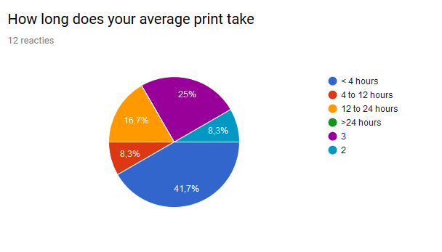  
   11.
6. Hoe groot is je gemiddelde print?  
   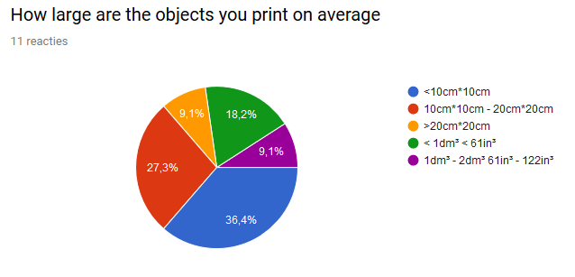  
   12.
7. Wat heb je liever snelheid of presisie?  
   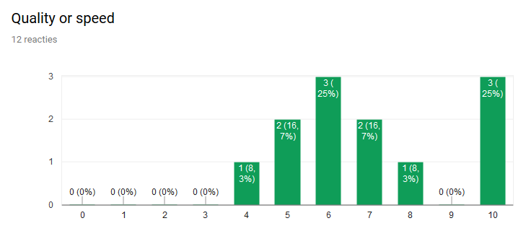  
   13.
8. Omschrijf je ideale 3D-printer.  
   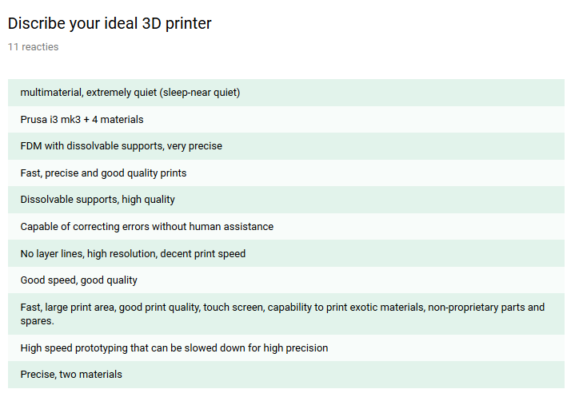  
   14.
9. Wat haat je het meeste over 3D-printers?  
   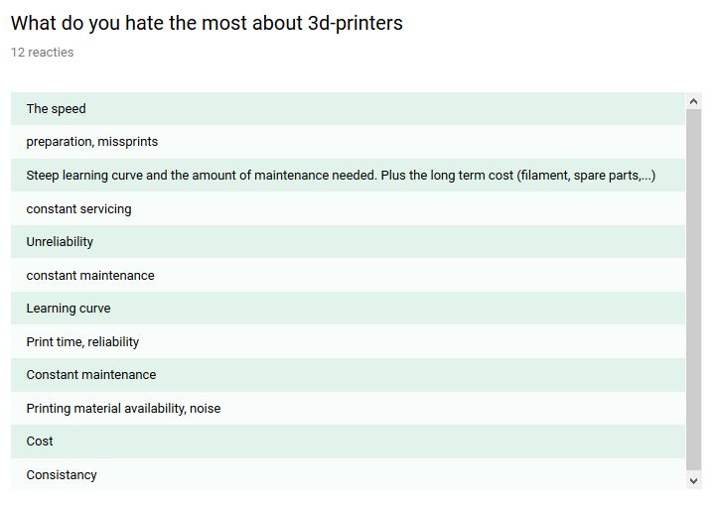  
   15.
10. Wat zijn de meest belangrijke functies die een 3D-printer moet hebben voor jou? 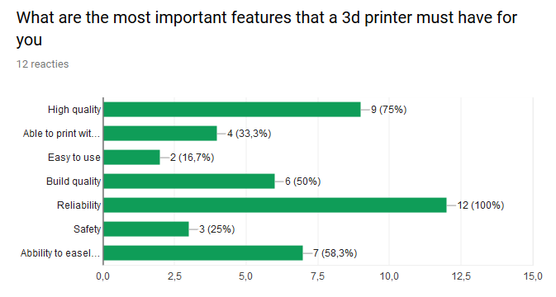  
    16.

Conclusie

Het 3D-proces is ontstaan uit projecten van het Massachusetts Institute of Technology

Er zijn meerdere soorten 3D-printers waaronder Fused Deposition Modeling, stereolithography, Eletronic Beam Melting en Selective Laser Melting. Het wordt bijvoorbeeld veel gebruikt door ontwerpers die tijd en geld willen besparen.

Er is niet echt een fout die vaak voor komt. De fouten die vaker voorkomen zijn bijvoorbeeld dat het plastic oververhit raakt en dat de print niet aan het printbed vast blijft zitten.

Discussie

Tijdens het maken van dit werkstuk ben ik erachter gekomen dat je met zowat alles kan printen. Behalve plastic kun je ook met metalen en licht gevoelige hars printen. Dat had ik niet verwacht.

Ik wil er een vervolgonderzoek over doen want ik wil er namelijk meer over weten en 3D-printers veranderen nog zoveel en zo snel dat ik het heel interessant vind.

Op mijn eerste enquête had ik bijna geen reacties gekregen en op mijn tweede heb ik 12 reacties gekregen. Ik zou de volgende keer eerder om hulp vragen en hem eerder af proberen te krijgen.

Bronnen

Ik ben bij [EP Baas](http://www.baasassen.nl/) in Assen geweest voor informatie.  
<https://en.wikipedia.org/wiki/3D_printing>  
<http://3dprintingfromscratch.com/common/types-of-3d-printers-or-3d-printing-technologies-overview/>   
<https://pinshape.com/blog/3-most-common-3d-printer-errors-and-fixes/>  
<https://www.aniwaa.com/3d-printing-technologies-and-the-3d-printing-process/>  
<http://makerlodge.mit.edu/maker-training/3d-printers>

# Bijlagen

|  |  |  |
| --- | --- | --- |
| 18-9 | Hoofd/deelvragen bedenken | 45 min |
| 12-11 | Informatie zoeken | 60 min |
| 14-11 | Enquête maken en eerste antwoorden invoegen | 60 min |
| 18-11 | Informatie zoeken | 60 min |
| 25-11 | Informatie zoeken | 60 min |
| 26-11 | Informatie zoeken | 30 min |
| 02-12 | Bezig met opmaak | 120 min |
| 03-12 | Bezig met opmaak en enquête invoegen | 120 min |
| 04-12 | Bezig met opmaak | 120 min |
| 06-12 | Bezig met opmaak | 120min |

1. Logboek
2. [Link naar equête](https://goo.gl/forms/gDeKCfN3lBH0Vzx02)